
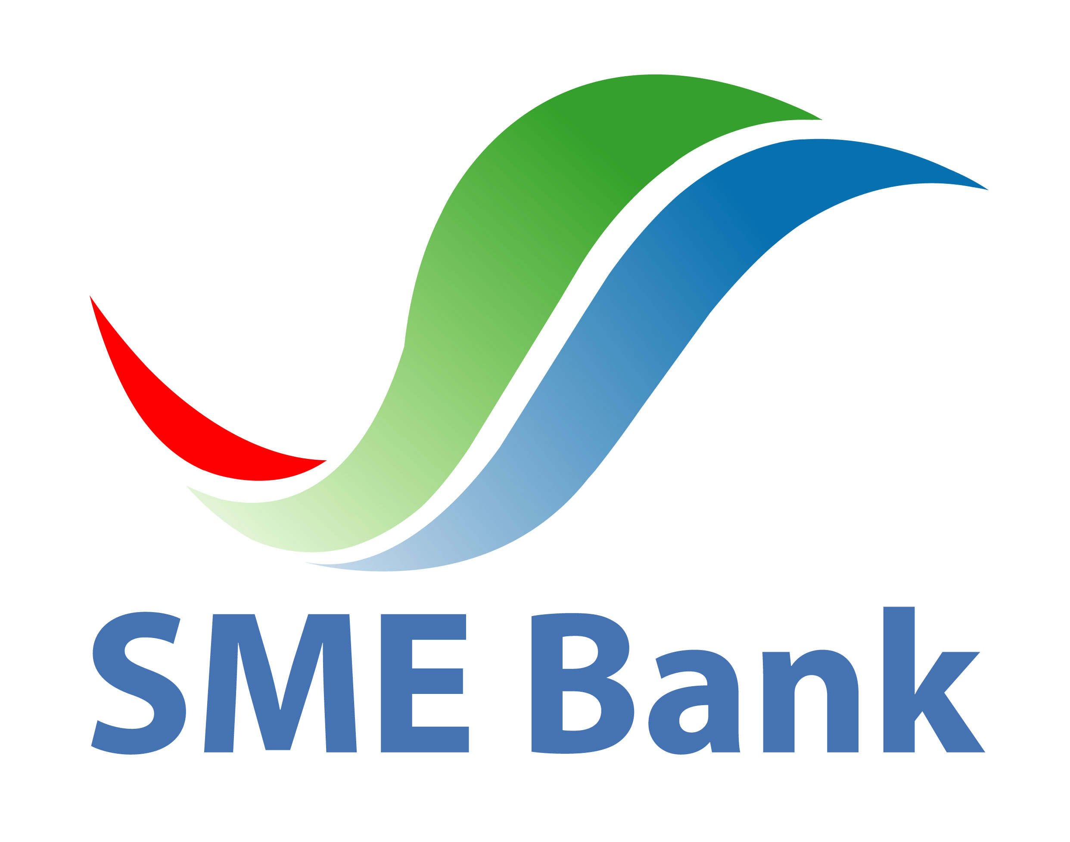
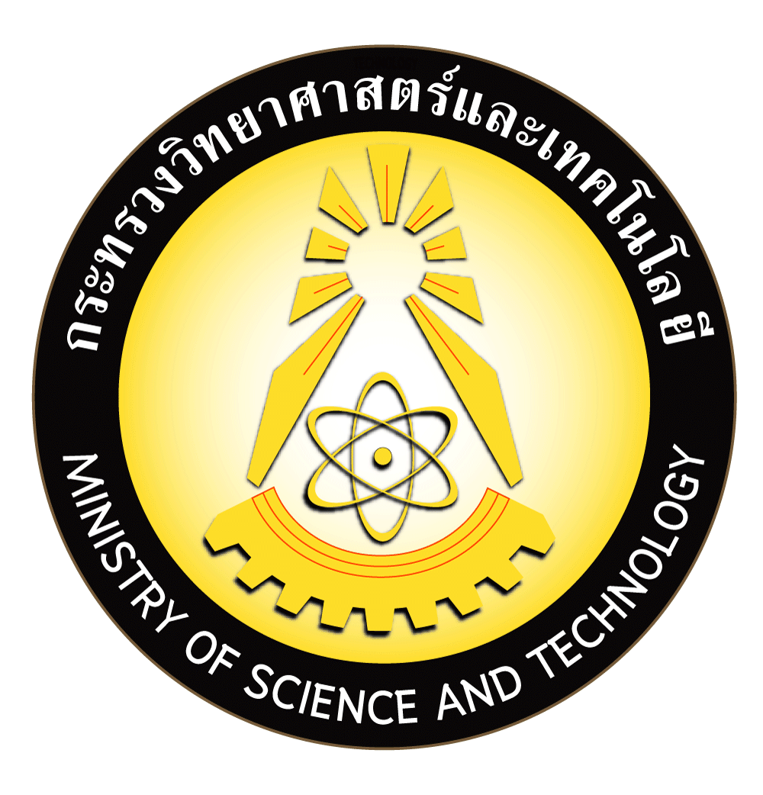

5 ตุลาคม 2558

นายกฯ เปิดตลาดคลองผดุงฯ เอาใจผู้ประกอบการขนาดย่อม
ดึงสุดยอด SMEs ของดีทั่วไทยพร้อมนวัตกรรมและเทคโนโลยีไทยเพื่อ SMEs
รวมไว้ในงานเดียว

วันนี้ (5 ตุลาคม 2558) เวลา 17.00 น. ณ ตลาดคลองผดุงกรุงเกษม ข้างทำเนียบรัฐบาล กรุงเทพมหานคร พลเอก ประยุทธ์ จันทร์โอชา นายกรัฐมนตรี เป็นประธานในพิธีเปิดงาน “สุดยอด SMEs ของดีทั่วไทย” จัดโดย ธนาคารพัฒนาวิสาหกิจขนาดกลางและขนาดย่อมแห่งประเทศไทย (เอสเอ็มอีแบงก์) และงาน “นวัตกรรมและเทคโนโลยีไทยเพื่อ SMEs” จัดโดยกระทรวงวิทยาศาสตร์และเทคโนโลยี ร่วมกับสำนักเลขาธิการนายกรัฐมนตรี และทุกภาคส่วน หวังสร้างโอกาสให้เกษตรกรและผู้ประกอบการรายย่อยมีแหล่งจำหน่ายสร้างรายได้จากการพัฒนาสินค้า ตลอดจนตอบสนองผู้ประกอบการ SMEs ที่ต้องการแสวงหาเทคโนโลยี นำไปพัฒนาหรือสร้างผลิตภัณฑ์ใหม่ๆ เพื่อสร้างโอกาสการกระจายสินค้าที่ได้รับการพัฒนาด้วยวิทยาศาสตร์ เทคโนโลยีและนวัตกรรม จากฝีมือคนไทยให้เป็นที่รู้จักและยอมรับมากยิ่งขึ้น โดยจัดงานตั้งแต่วันที่ 2-25 ตุลาคม 2558

ด้วยนโยบายพลเอกประยุทธ์ จันทร์โอชา นายกรัฐมนตรี ได้ให้ความสำคัญอย่างมากกับการส่งเสริมผู้ประกอบการเอสเอ็มอี เนื่องจากเอสเอ็มอี คือ ผู้สร้างรายได้และการจ้างงานที่สำคัญของประเทศ ซึ่งที่ผ่านมา เอสเอ็มอีกระจายอยู่ทั่วประเทศกว่า 2.74 ล้านราย พบว่ากว่า 99.5% เป็นวิสาหกิจขนาดเล็ก ขณะที่วิสาหกิจขนาดกลาง มีเพียง 12,812 ราย หรือ 0.5% ที่เป็นกิจการที่มีศักยภาพต่อจีดีพี ดังนั้น การจะพัฒนาเศรษฐกิจสำคัญต้องพัฒนาให้เอสเอ็มอีเติบโตจากขนาดเล็กเป็นขนาดกลาง ขนาดกลางเป็นขนาดใหญ่ ซึ่งเป็นการเพิ่มขีดความสามารถในการแข่งขัน และยกระดับศักยภาพทางเศรษฐกิจของประเทศให้ก้าวสู่การเป็นประเทศที่มีรายได้สูง ทั้งนี้ ปัจจัยสำคัญที่จะยกระดับความสามารถในการแข่งขันได้ ผู้ประกอบการเอสเอ็มอีต้องพัฒนาองค์ความรู้ด้านวิทยาศาสตร์ เทคโนโลยีและนวัตกรรม มาต่อยอดสินค้าผลิตภัณฑ์ให้ได้คุณภาพมาตรฐานที่จะแข่งขันในระดับสากลได้

ดังนั้น การจัดงานในครั้งนี้ นอกจากเปิดโอกาสให้ผู้ผลิตพบผู้บริโภคแล้ว ยังเปิดพื้นที่เชื่อมโยงให้ผู้ผลิตได้พบกับผู้คิดค้นพัฒนาเทคโนโลยีและนวัตกรรม ที่สามารถซื้อขาย แลกเปลี่ยน ถ่ายทอดเทคโนโลยีเพื่อยกระดับการพัฒนาสินค้าให้ทันสมัยได้มาตรฐานตรงตามความต้องการของตลาดมากยิ่งขึ้น ที่สำคัญเทคโนโลยีและนวัตกรรมที่นำมาจัดแสดงเป็นการคิดค้นพัฒนาโดยฝีมือคนไทยซึ่งได้รับการส่งเสริมสนับสนุนจากกระทรวงวิทยาศาสตร์และเทคโนโลยี และหน่วยงานเครือข่าย

นางสาลินี วังตาล ประธานกรรมการเอสเอ็มอีแบงก์ กล่าวรายงานว่า รัฐบาลโดย พลเอกประยุทธ จันทร์โอชา นายกรัฐมนตรี มีดำริให้ดำเนินโครงการตลาดนัดสินค้าชุมชน ข้างทำเนียบรัฐบาล ริมคลองผดุงกรุงเกษม เพื่อสร้างโอกาสให้เกษตรกรและผู้ประกอบการรายย่อย ได้มีแหล่งจำหน่ายสินค้า เพื่อสร้างรายได้เพิ่ม และพัฒนาสินค้า จึงมอบหมายให้ส่วนราชการผลัดเปลี่ยนกันในแต่ละเดือนในการจัดกิจกรรมส่งเสริมดังกล่าว ตั้งแต่เดือน พฤษภาคม เป็นต้นมา และในช่วงเดือน ตุลาคม นี้ ได้มอบหมายให้เอสเอ็มอีแบงก์เป็นผู้จัดงาน “สุดยอด SMEs ของดีทั่วไทย” ซึ่งได้จัดอย่างยิ่งใหญ่พร้อมด้วยกิจกรรมต่างๆ มากมาย

ภายในงานได้มีการจำหน่ายสินค้าเด่น มีคุณภาพมาตรฐานจากทั่วทุกภูมิภาคมาจำหน่ายในราคาพิเศษ ให้เลือกซื้อหา อาทิ ปลาทูก้างนิ่มขึ้นชื่อของแม่กลอง โรตีกรอบ และหมี่เบตงจากจังหวัดยะลา และจัดอาหารในช่วงเทศกาลกินเจมาให้บริการ รวมทั้งมีสินค้าเด่น เช่น จักรยานไฟฟ้าจากผู้ผลิตรายเดียวในประเทศไทย ที่ใช้ได้ทั้งระบบปั่นและแบตเตอรี่ ผ้าซิ่นตีนจกลวดลายสมัยเชียงแสนจากจังหวัดอุตรดิตถ์ และสินค้านวัตกรรมอ่างล้างหน้าหินอ่อนสังเคราะห์ส่งออก และจีวรกันยุง เป็นต้น นอกจากนี้เอสเอ็มอีแบงก์ยังให้บริการสินเชื่อดอกเบี้ยต่ำ 4% สนองต่อนโยบายรัฐบาล ที่ได้อนุมัติวงเงินเพื่อช่วยเหลือผู้ประกอบการ SMEs รวมวงเงิน 100,000 ล้านบาท เพื่อสร้างโอกาสเข้าสู่แหล่งทุน พร้อมยื่นกู้ได้ภายในงาน และมีโครงการร่วมลงทุนวงเงิน 2,000 ล้านบาท และกองทุนสร้างเถ้าแก่ใหม่ 4 ล้านบาท สนับสนุนนักศึกษานักเรียนอาชีวะที่มีไอเดียสร้างสรรค์ทำธุรกิจ รวมถึงกองทุนคืนคนดีสู่สังคม 1 ล้านบาท เพื่อช่วยผู้พ้นโทษสร้างอาชีพเริ่มต้นชีวิตใหม่

นอกจากนี้ภายในงาน ยังมีกิจกรรมอีกมากมายทั้งการตรวจเครดิตบูโรฟรี การสอนอาชีพ บริการให้คำปรึกษาแนะนำจาก สสว. และบริการการออกแบบโลโก้ ทำแพคเกจจิ้ง ให้ติดตลาด รวมถึงร้านค้าสวัสดิการที่จะนำสินค้าไข่ไก่ น้ำมัน ข้าวสาร น้ำตาลทราย มาจำหน่ายในราคาต่ำกว่าทุน พร้อมช็อปธุรกิจแฟรนไชน์ ตั้งตัวได้ในราคาพิเศษสุดไม่เกิน 2 แสนบาท ยังมีกิจกรรมของแจกตลอดงาน มาทุกวันลุ้นทุกวัน และกิจกรรมสร้างความบันเทิงตลอดทุกวัน

ในส่วนของกระทรวงวิทยาศาสตร์และเทคโนโลยี โดย ดร.พิเชฐ ดุรงคเวโรจน์ รัฐมนตรีว่าการกระทรวงกระทรวงวิทยาศาสตร์และเทคโนโลยี เปิดเผยว่า ด้วยนโยบายหลักของรัฐบาลที่ให้ความสำคัญในการพัฒนาช่องทางการตลาดสินค้าต่างๆ โดยเฉพาะสินค้านวัตกรรมของไทย ที่ได้รับการส่งเสริมและพัฒนาทางวิทยาศาสตร์และเทคโนโลยีโดยฝีมือคนไทย เพื่อลดการพึ่งพาจากต่างประเทศ ตลอดจนการบริการที่เอื้อประโยชน์แก่ประชาชนและผู้ประกอบการ SMEs จึงมอบหมายให้กระทรวงวิทยาศาสตร์ฯ คัดเลือกผลงานนวัตกรรมมาจัดแสดง ณ บริเวณริมคลองผดุงกรุงเกษม ใช้ชื่องาน “นวัตกรรมและเทคโนโลยีไทยเพื่อ SMEs” ภายใต้สโลแกน “นวัตกรรมไทยสร้างชื่อ เทคโนโลยีไทยสร้างชาติ วิทยาศาสตร์ไทยสร้างสุข” โดยคัดเลือกผลงานที่ได้รับการสนับสนุนและพัฒนาจากกระทรวงวิทยาศาสตร์และเทคโนโลยี และหน่วยงานเครือข่ายที่ใช้ความรู้ด้าน วทน. เข้ามาช่วยพัฒนา ปรับปรุงกระบวนการผลิตจนได้รับมาตรฐานพร้อมส่งออก มาจัดแสดงและจำหน่ายเพื่อส่งเสริมให้ผู้ประกอบการ SMEs สามารถเลือกซื้อและจำหน่ายผลิตภัณฑ์นวัตกรรม ซึ่งจัดพร้อมกับงาน “สุดยอด SMEs ของดีทั่วไทย” ของเอสเอ็มอีแบงก์ โดยกระทรวงวิทยาศาสตร์ฯ มีผลงานมาจัดแสดงกว่า 210 ผลงาน บนพื้นที่ประมาณ 1,500 ตารางเมตร แบ่งความโดดเด่นของผลงานใน 3 สัปดาห์ กล่าวคือ

    - สัปดาห์ที่ 1 (3-9 ตุลาคม 2558) เน้นนวัตกรรมเครื่องจักรกลการเกษตร เครื่องจักรเครื่องมืออุปกรณ์เพื่อการผลิตระดับชุมชน และ SMEs เช่น การเกษตร อาหาร พลังงาน เช่น ที่ได้รับการพัฒนาเทคโนโลยีให้ แก่ กลุ่มวิสาหกิจชุมชน และผู้ประกอบการ SMEs ไทย เครื่องสีข้าวขนาดครัวเรือน กล้องโทรทรรศน์ เครื่องล้างผักอัลตราโซนิกส์ และจอกยางนาโน แผ่นพื้นสนาม ลู่-ลานกรีฑาจากยางพาราผลิตภัณฑ์อุปโภค-บริโภคในด้านต่างๆ ที่ได้รับการสนับสนุน ด้วย วทน.
    - สัปดาห์ที่ 2 (10-16 ตุลาคม 2558) เน้นแสดงผลงานด้านสิ่งทอ เฟอร์นิเจอร์ แฟชั่น เครื่องจักรสานและหัตถกรรม เครื่องปั้นเซรามิก สินค้าโอท็อปที่พัฒนาด้ายการถ่ายทอดองค์ความรู้ด้าน วทน. เช่น พลาสติกฉายรังสี ผ้าย้อมมูลควาย /ผ้าย้อมสีธรรมชาติเคลือบนาโน , ผ้าไหมแพรวา ผ้าทอมือลายโบราณ ตุ๊กตาชาววัง เป็นต้น
    - สัปดาห์ที่ 3 (17-25 ตุลาคม 2558) เน้นผลงานเด่นทางการแพทย์และสุขภาพ เวชสำอาง อาหารสุขภาพ และสิ่งอำนวยความสะดวกเพื่อผู้พิการ เช่น ผลิตภัณฑ์ทางการแพทย์ เวชภัณฑ์ และเวชสำอาง เช่น เครื่องสำอางจากสารสกัดยางพารา เครื่องสำอางค์จากสาหร่าย เจลสูตรลูกประคบ ผลิตภัณฑ์แผ่นมาส์กนาโนเซลล์จากปลายข้าว, ผลิตภัณฑ์อาหารเสริมจากเลือดจระเข้ เป็นต้น

ดร.พิเชฐฯ กล่าวเพิ่มเติมว่า ตลอดระยะเวลาการจัดงาน จะมีกิจกรรมถ่ายทอดเทคโนโลยี การฝึกอบรมอาชีพ ยังมีกิจกรรมถ่ายทอดเทคโนโลยีเพื่อสร้างอาชีพแก่ประชาชน การบริการให้คำปรึกษาแก่ผู้ประกอบการ SMEs ให้คำปรึกษาด้านการเงิน การบริการรับรองมาตรฐานผลิตภัณฑ์ ให้คำปรึกษาในการดำเนินธุรกิจ คูปองนวัตกรรม ตลอดจนกิจกรรมบนเวทีสร้างความรู้ความตระหนักด้านวิทยาศาสตร์และเทคโนโลยี ให้แก่เยาวชน นักเรียน นักศึกษา เป็นต้น
*มีการจำหน่ายผลงานวิจัยที่พร้อมสู่เชิงพาณิชย์ “จากหิ้งสู่ห้าง” ในราคาพิเศษโครงการละ 30,000 บาท
*ผู้ประกอบการ SMEs และประชาชนได้เลือกชม เลือกซื้อสินค้า (ผลงานและผลิตภัณฑ์นวัตกรรม) ที่มีคุณภาพและได้มาตรฐานจากทั่วประเทศ
* ผู้ประกอบการ SMEs ได้รับบริการให้คำปรึกษาเพื่อต่อยอดธุรกิจ ณ จุดบริการ MOST Service
* ประชาชนผู้สนใจ นวัตกรรมและเทคโนโลยี ฝีมือคนไทย ได้รับความรู้ด้าน วทน. จากการถ่ายทอดเทคโนโลยีเพื่อส่งเสริมและต่อยอดการสร้างอาชีพ

* ภายในงานจัดกิจกรรมหลากหลายที่ให้ประชาชนไทยตระหนักรู้คิดอย่างวิทยาศาสตร์ รวมทั้ง กิจกรรมความบันเทิง อาทิเช่น การแสดงทางวิทยาศาสตร์ (Science Show)โดย องค์การพิพิธภัณฑ์วิทยาศาสตร์แห่งชาติ (อพวช.) เวที Science Talk และลุ้นรับรางวัลจากการซื้อสินค้า
* ผลิตภัณฑ์ฝีมือคนไทยที่ได้รับการยกระดับด้วย “นวัตกรรมและเทคโนโลยี” ใหม่ในราคาของผู้ผลิต ซึ่งสินค้าส่วนใหญ่ท่านจะหาซื้อได้ในงานเท่านั้น
*ผลิตภัณฑ์ฝีมือคนไทยที่มีคุณภาพและมาตรฐานในราคาท้องถิ่น ที่ได้รับการรับรองมาตรฐานการผลิต GMP, มผช. OTOPฯลฯ

***********************
ข้อมูลเพิ่มเติมติดต่อ : ฝ่ายสื่อสารองค์กรและกิจกรรมเพื่อสังคม เอสเอ็มอีแบงก์ โทร. 02-265-4565-75
กลุ่มงานประชาสัมพันธ์ สำนักงานปลัดกระทรวงวิทยาศาสตร์และเทคโนโลยี
โทร. 02-333-3728 หรือที่เว็บไซต์กระทรวงวิทยาศาสตร์ฯ www.most.go.th
Call Center 1313

